国有企业退休人员数字化档案移交办法

为落实《沈阳市国有企业退休人员社会化管理服务工作实施方案》（室秘发[2019]63号）文件精神，方便国有企业移交退休人员数字化档案，我市依托沈阳政务网开发互联网形式的接收系统。具体移交办法如下：
1、企业向参保地社保分中心移交退休人员信息后，由社保分中心为企业分配档案管理系统账号，企业自行登录网址：http://218.60.17.11:33594/#/login操作。经办人员需要对初始密码进行修改，并妥善保管防止泄露。发生人员更换或密码遗失，需要经办员携带单位有效证件到社保中心业务窗口办理密码重置。
2、档案的全宗号码到所在区县档案局申请。
3、企业通过档案管理系统，对已经移交成功人员的数字化档案材料和图片进行上传操作（附：档案接收系统企业使用说明）。
4、企业持社保分中心出具的《国有企业退休人员接收明细表》，将已上传成功的退休人员纸质档案移送到各区档案管理部门进行验收。

沈阳市社会保险事业服务中心
2020年3月

1.我们以LA00059账号为例，首先输入账号密码，然后点击登录按钮，进行登录，
登录成功后，在页面右上方可以看到登录的账号，以及操作手册和注销图标，如下图所示
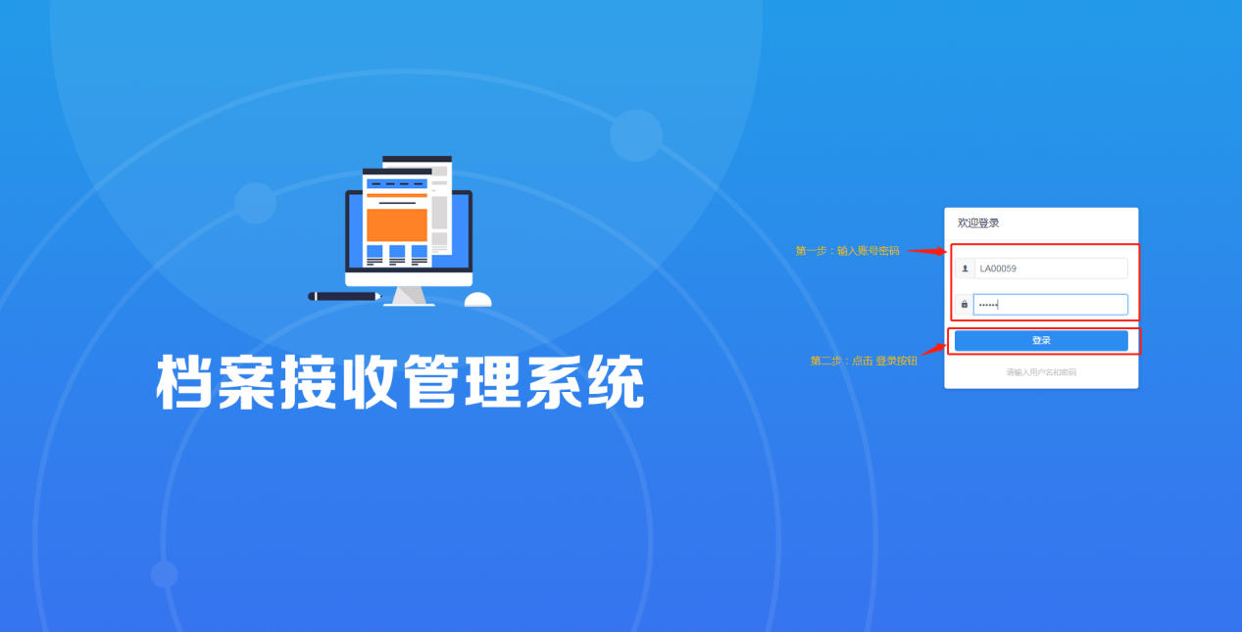

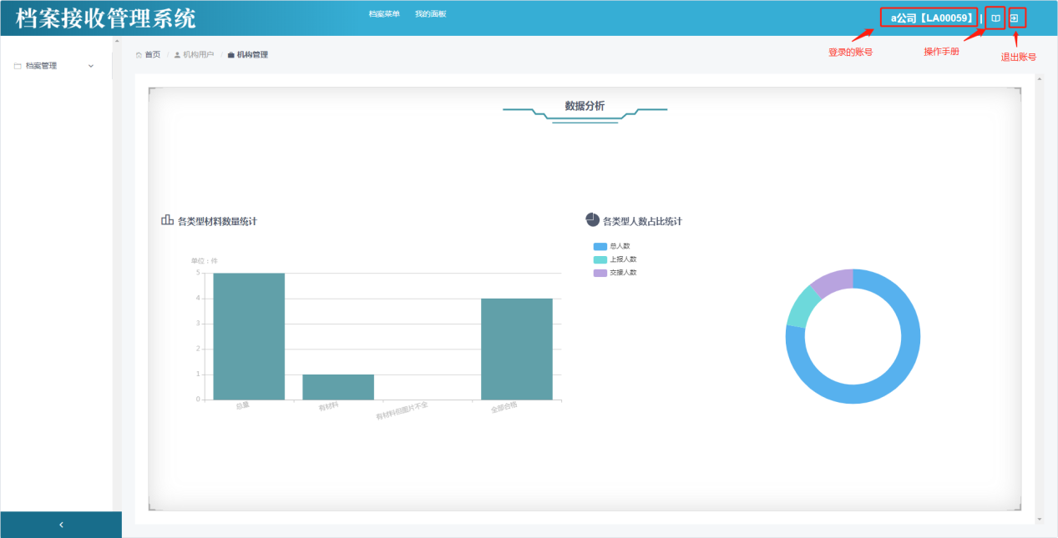

2.然后点击上方的档案菜单，选择左侧的档案管理，档案管理展开后，选择档案列表，在档案列表中支持单条新增数据和批量导入数据，
我们先以批量导入数据为例，点击数据导入按钮，如下图所示
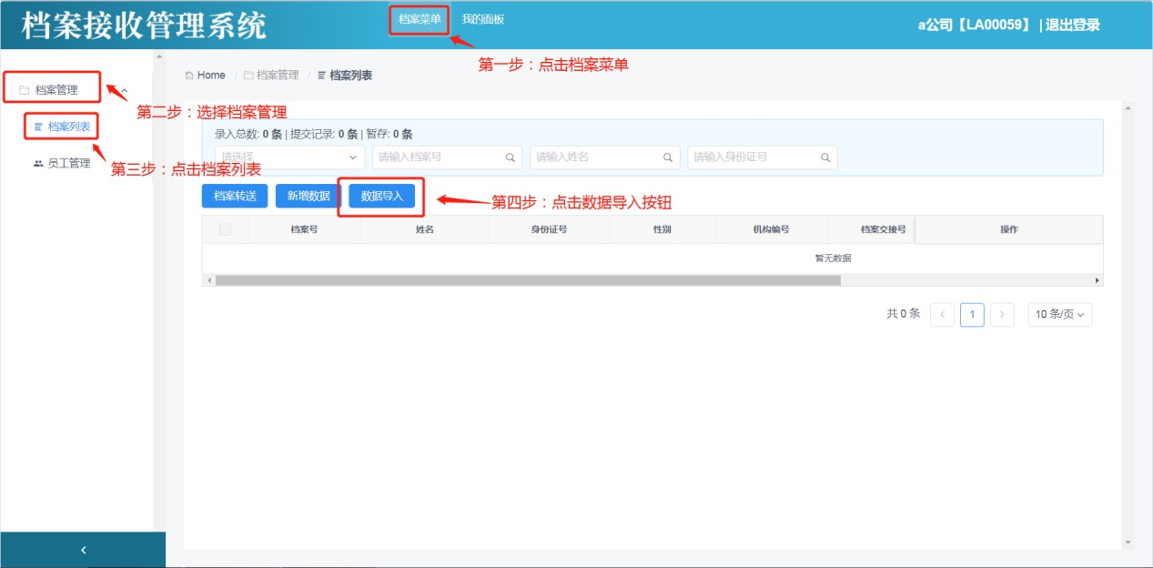
3.点击下载此类数据的Excel模板，然后在浏览器的左下方会自动下载模板（这里以谷歌浏览器为例），下载成功后会自动保存到对应的文件夹，如图所示
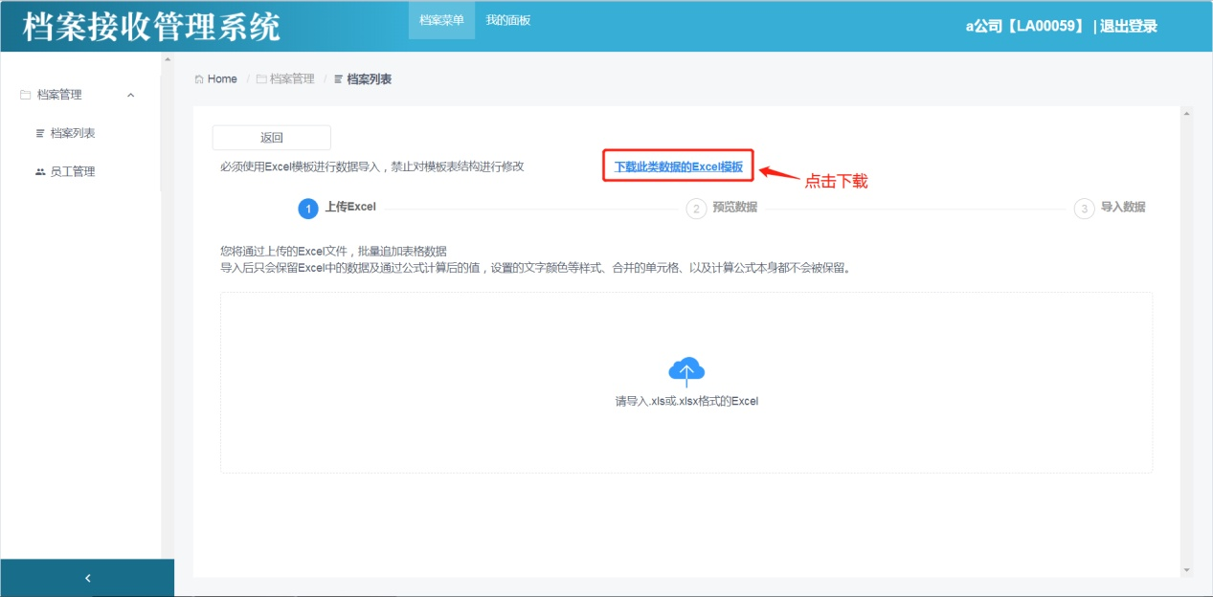

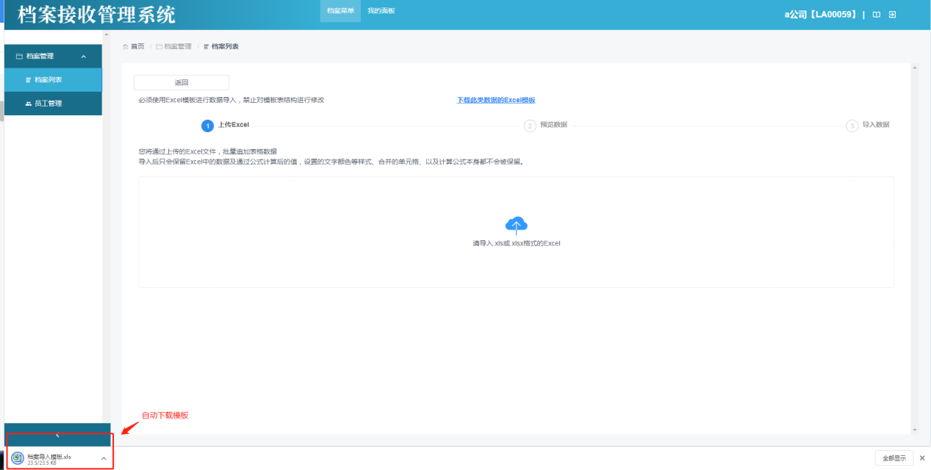
4.下载模板成功后，打开下载的模板，然后根据表头提示填入对应的数据，然后保存到相应的文件夹并且记录下保存的路径，
然后点击请导入Excel图标，选择刚才保存的模板数据，点击打开，然后就会有数据导入到页面中，具体操作如下图所示
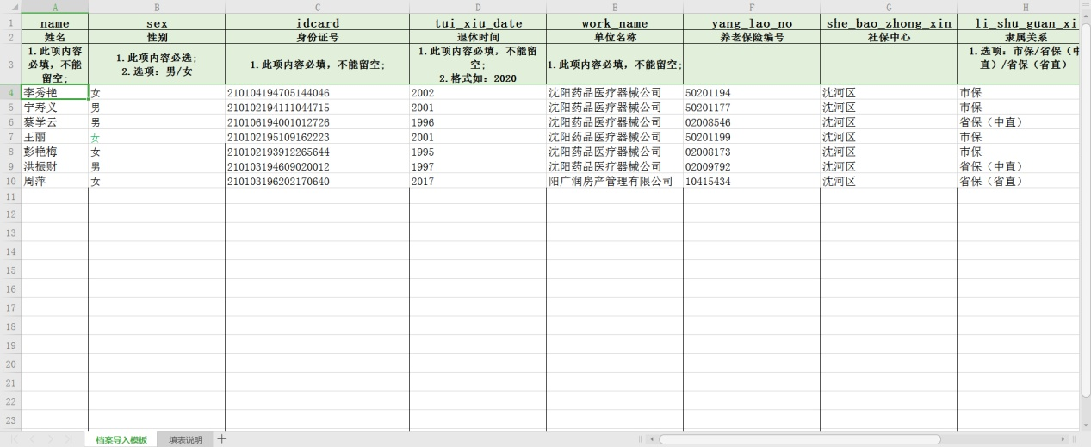

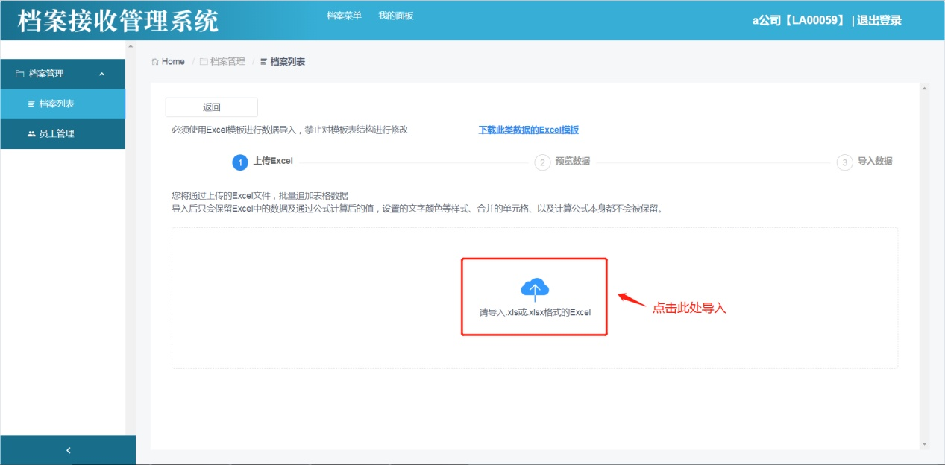

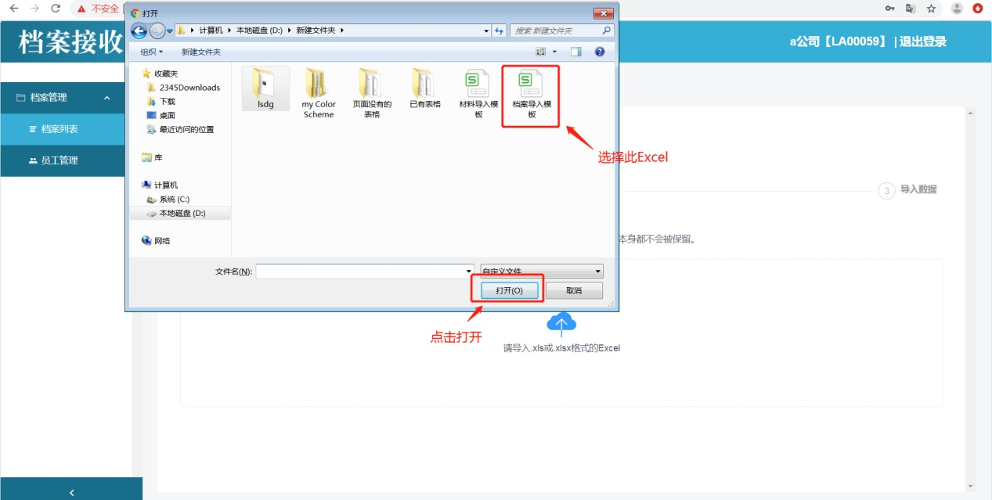
5.导入成功后会在页面显示导入的数据，然后滑动横向滚动条核对数据无误后点击下一步，
如果下一步按钮不能点击，请滚动上下，或者左右滚动条检查导入数据是否有误，发现有误的信息请到模板数据中进行修改，
然后点击左上角的返回按钮，从新点击数据导入按钮，重复第4步，直到信息无误可以点击右下方的下一步按钮为止；
然后点击下一步，在点击导入到数据库按钮，点击确定按钮，然后会提示操作成功，点击返回按钮，返回到档案列表，
并且能看到列表数据，如图所示
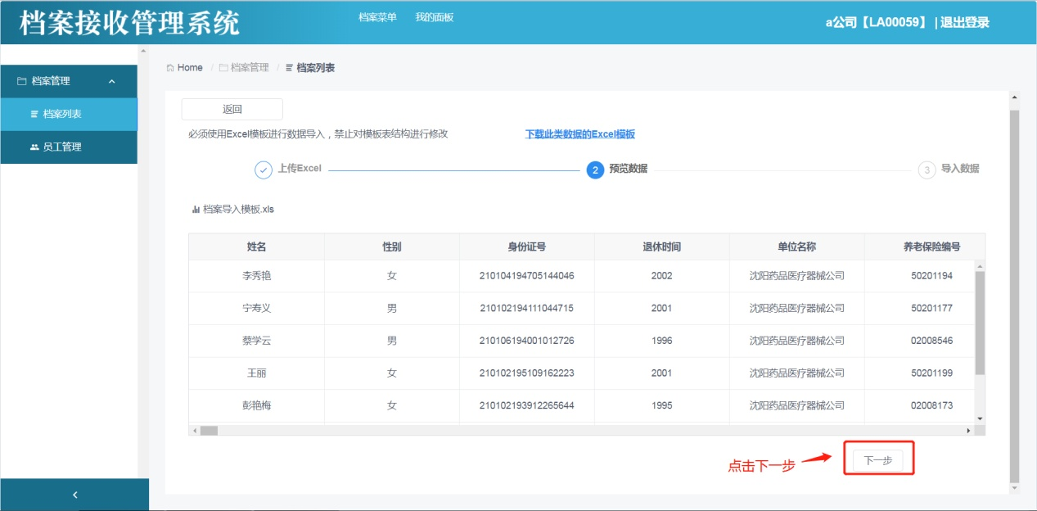

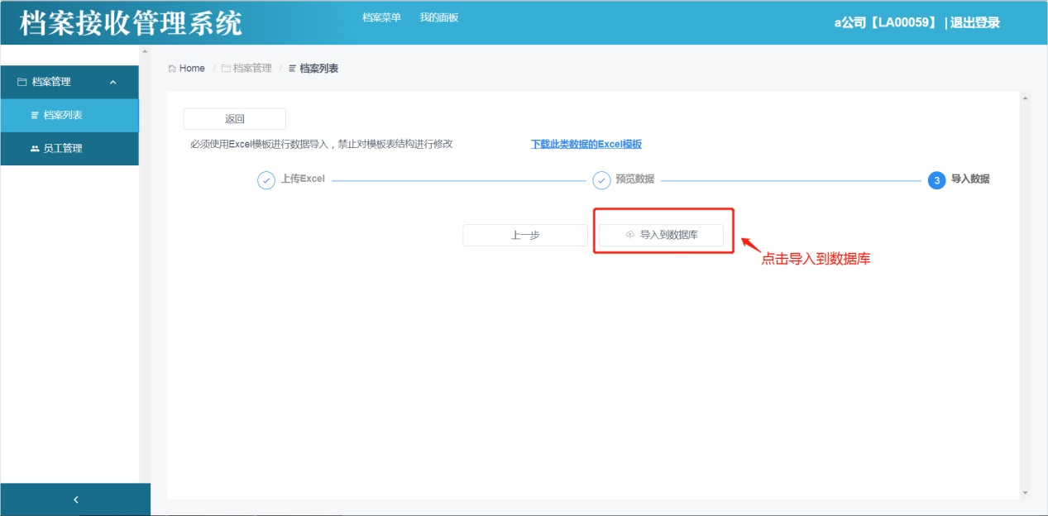

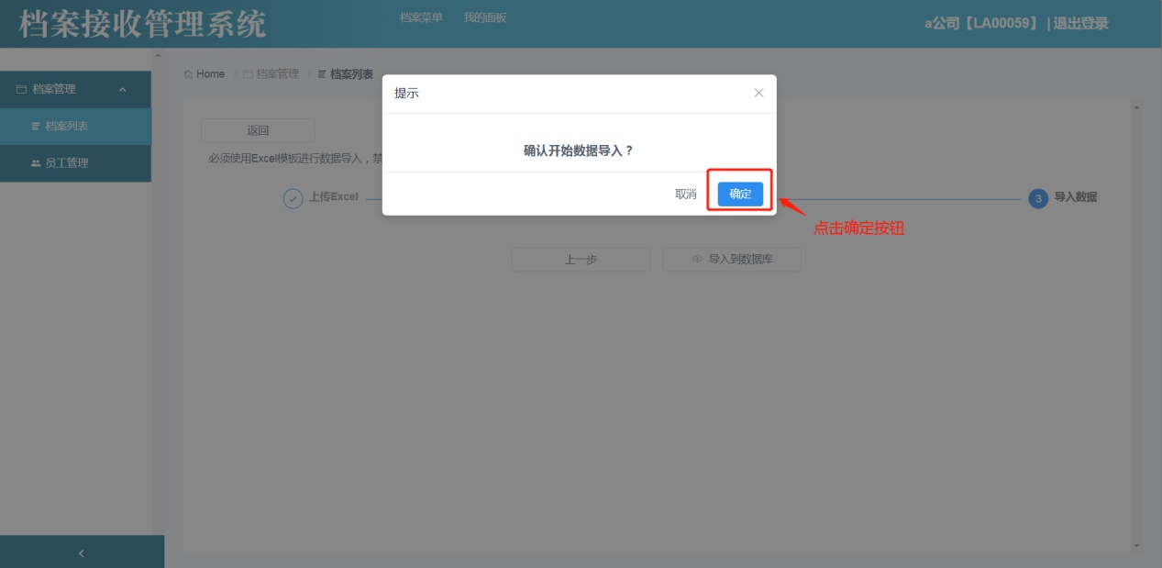

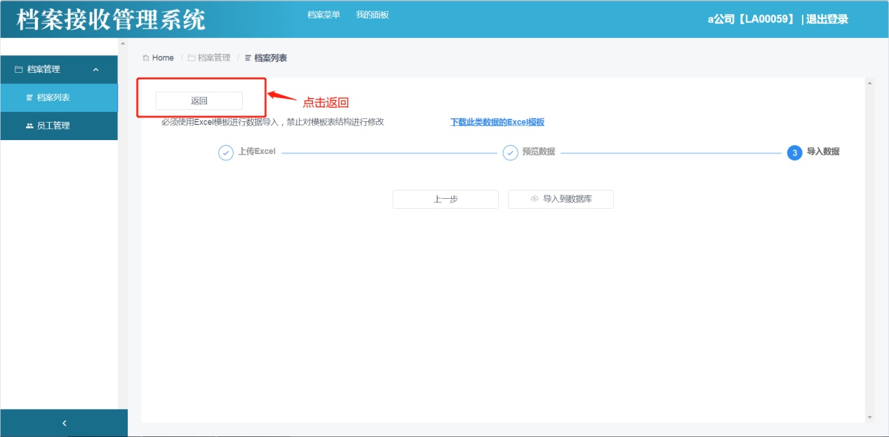

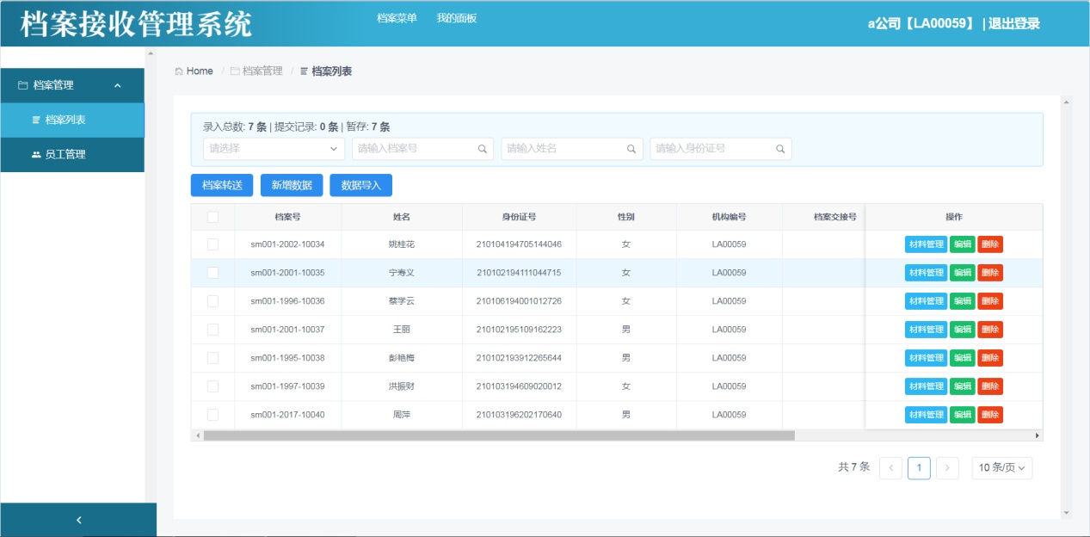
6.如果发现信息有误可以点击编辑按钮进行修改，填入需要修改的信息，然后点击保存按钮，会提示操作成功，如图所示
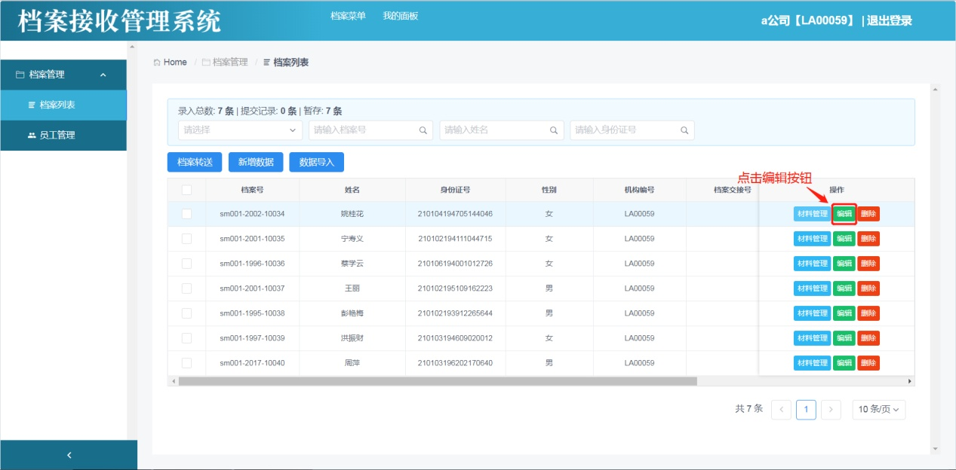

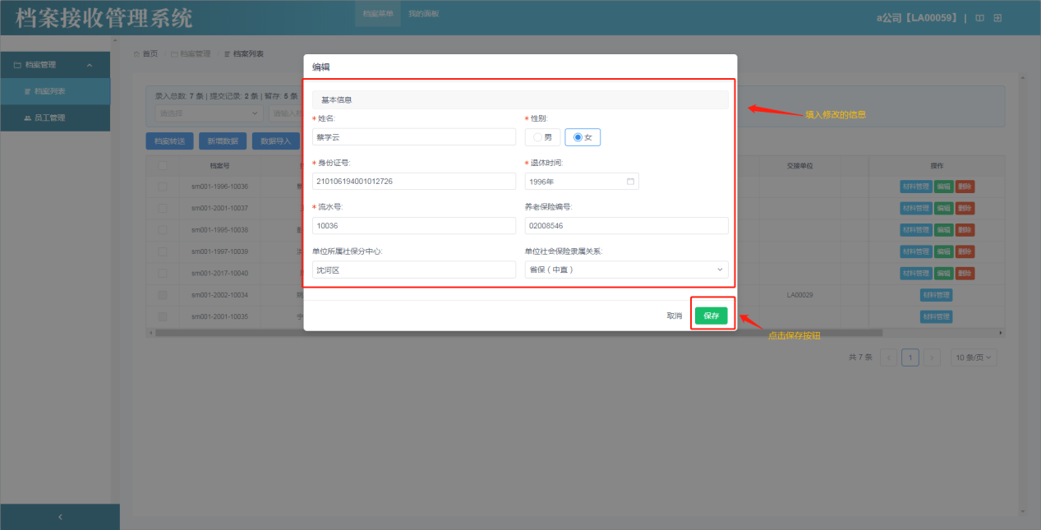

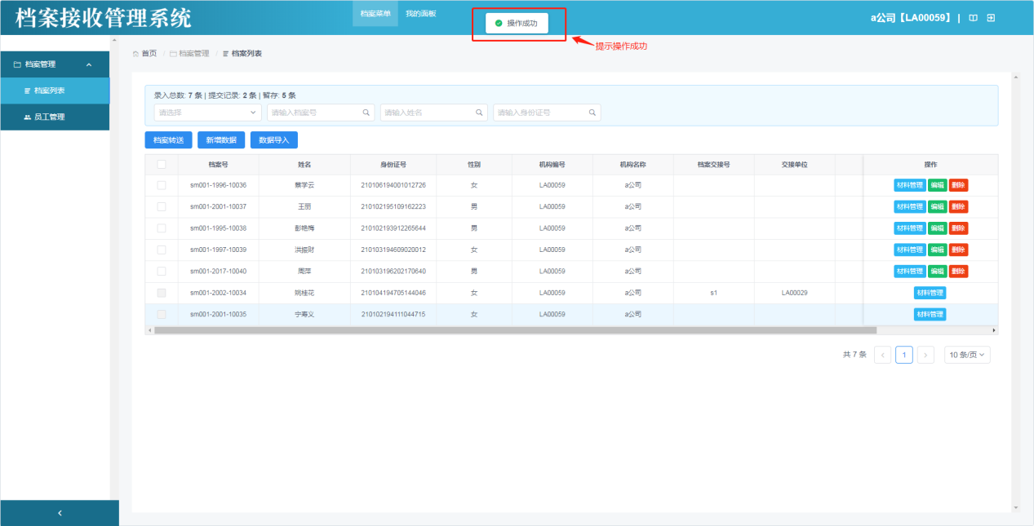
7.如果有材料需要上传，点击材料管理按钮，可以继续添加此人的材料信息，
在上传材料中包括新增一条，删除选中，图片批量导入，数据导入等功能，如图所示
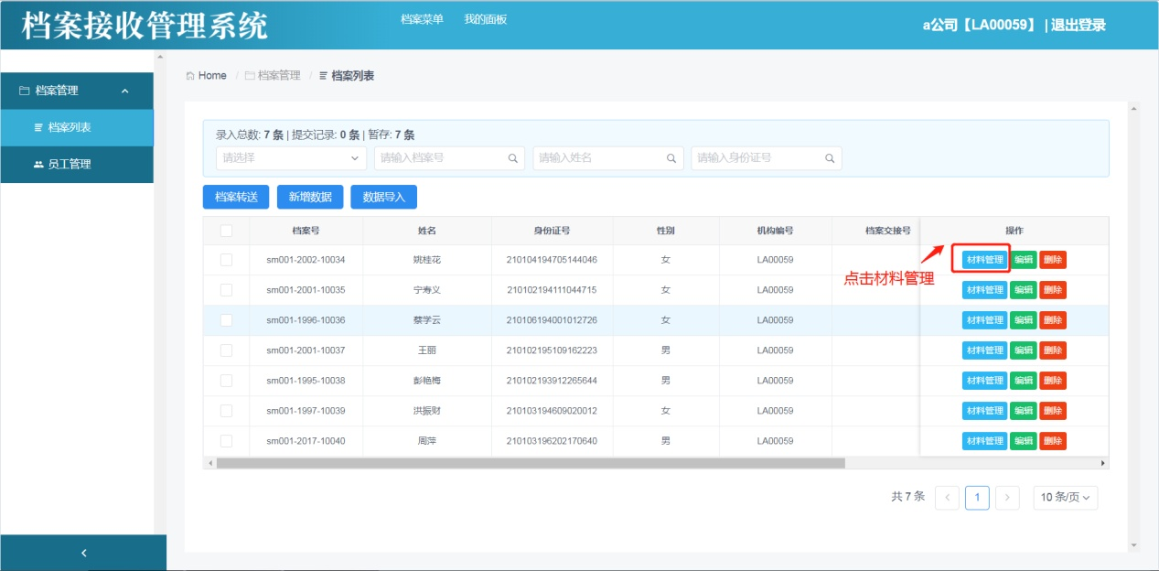

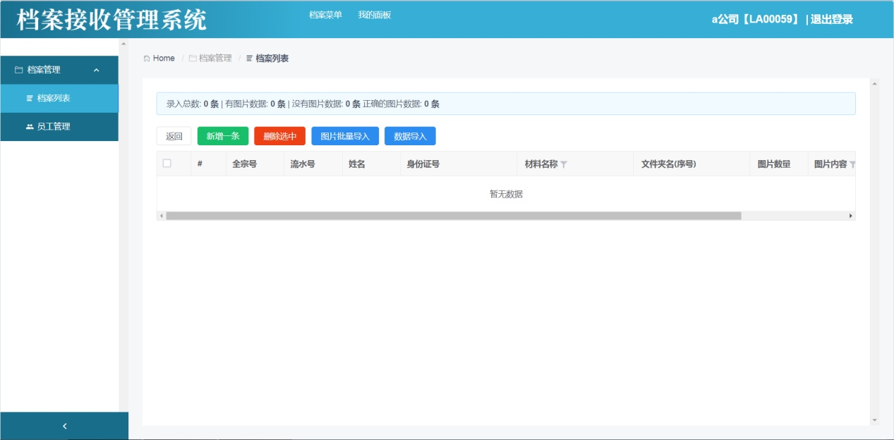
8.首先我们选择数据导入按钮，然后点击下载此类数据的Excel模板，只不过本次导入的数据是个人的数据
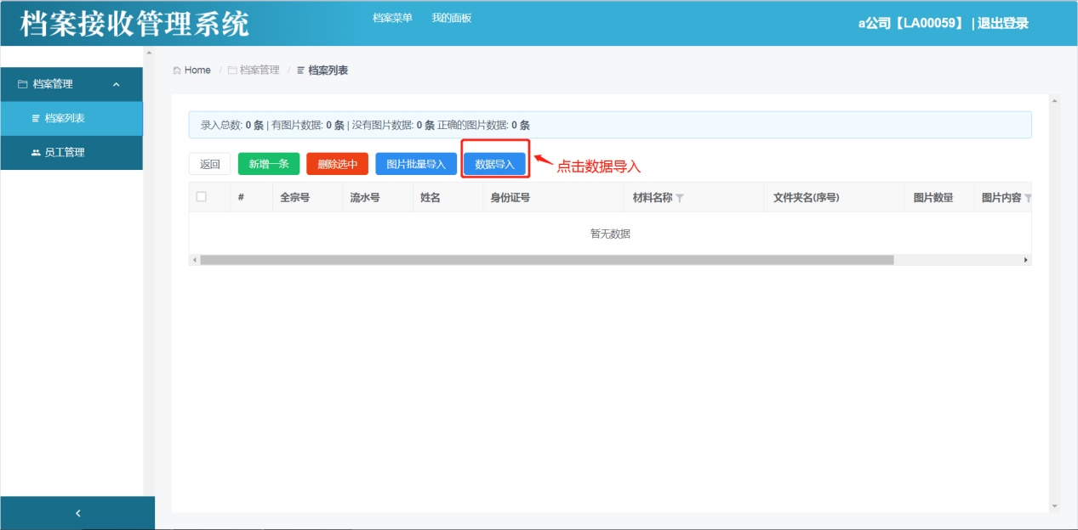

9.下载模板成功后，打开下载的模板，然后根据表头提示填入对应的数据，然后保存到相应的文件夹并且记录下保存的路径，
然后点击请导入Excel图标，选择刚才保存的模板数据，点击打开，然后就会有数据导入到页面中，具体操作如下图所示
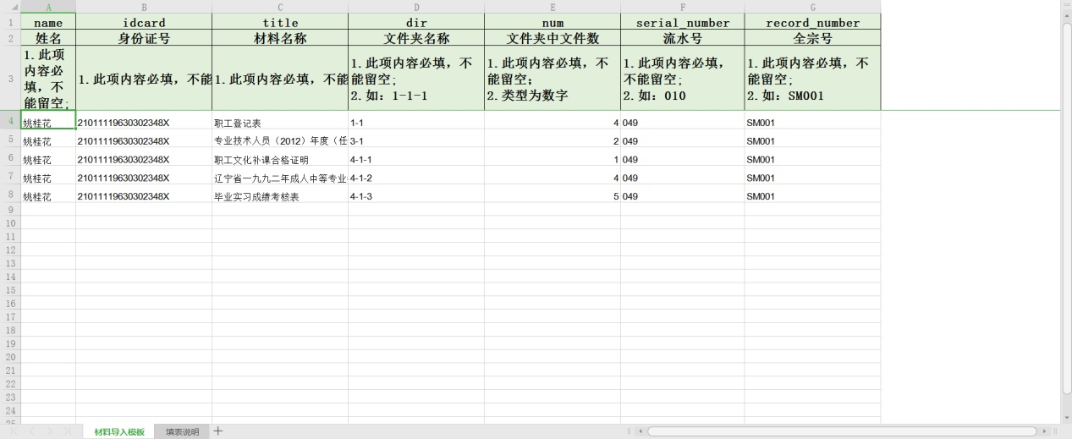

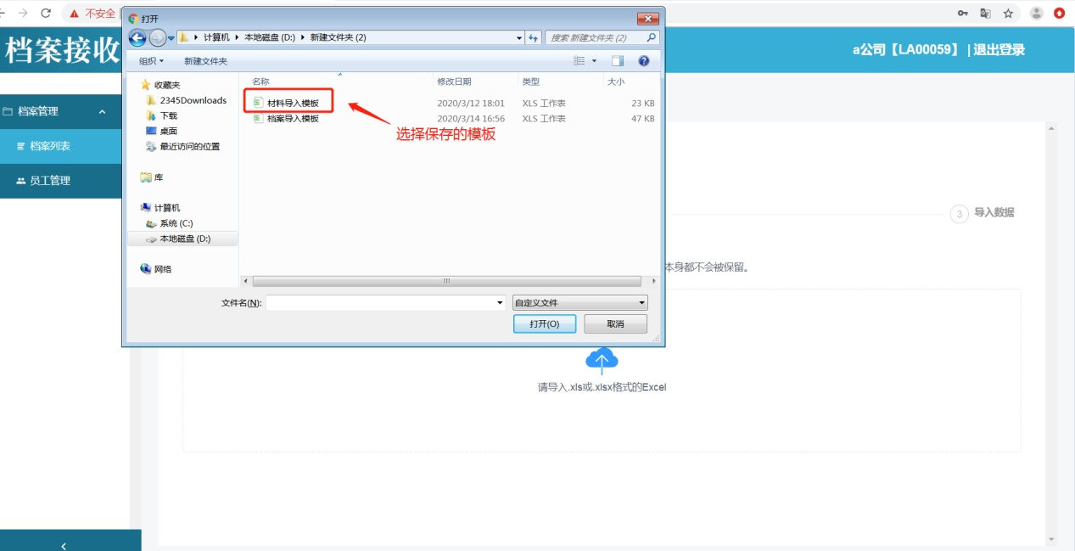
10.导入成功后会在页面显示导入的数据，然后滑动横向滚动条核对数据无误后点击下一步，
如果下一步按钮不能点击，请滚动上下，或者左右滚动条检查导入数据是否有误，发现有误的信息请到模板数据中进行修改，
然后点击左上角的返回按钮，从新点击数据导入按钮，重复第9步，直到信息无误可以点击右下方的下一步按钮为止；
然后点击下一步，在点击导入到数据库按钮，点击确定按钮，然后会提示操作成功，点击返回按钮，返回到档案列表，
并且能看到列表数据，如图所示
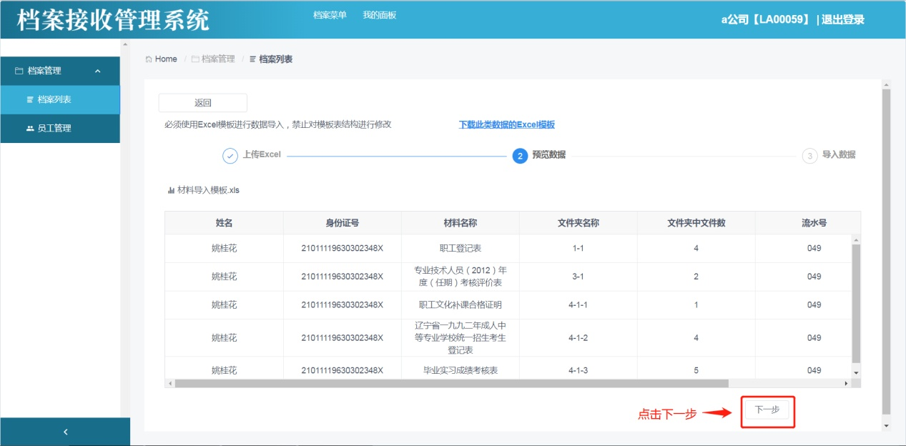

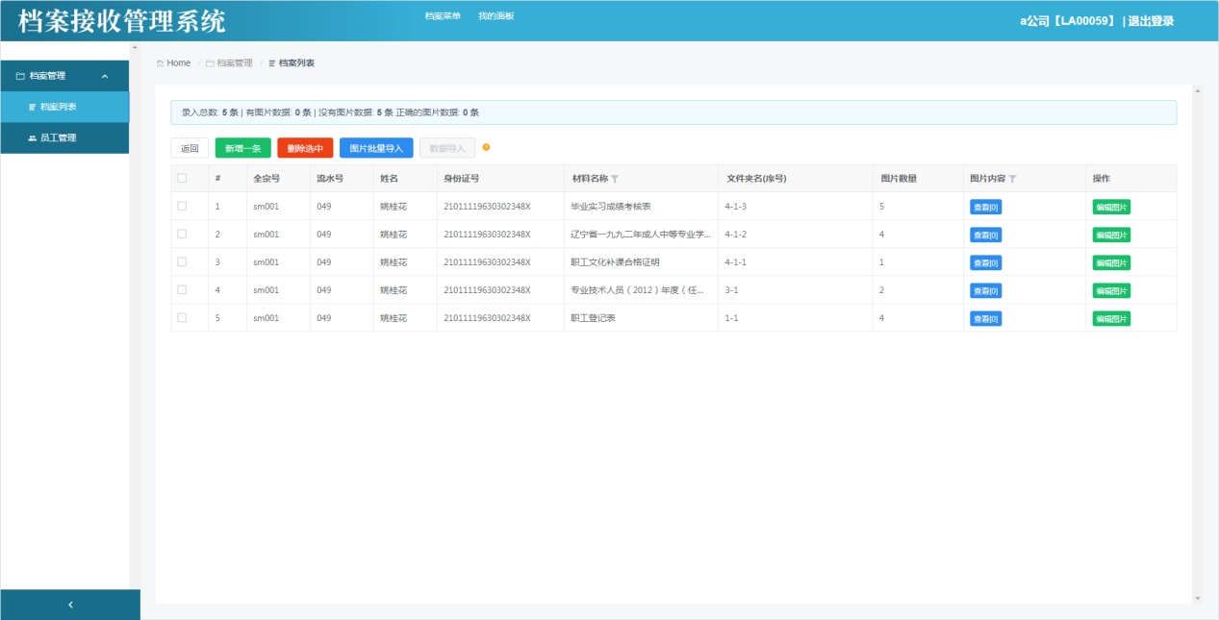
11.以上是单人材料导入功能，同时支持多人材料导入，在档案列表中点击多人材料导入按钮，
这里以测试3，测试4人员为例，如下图所示
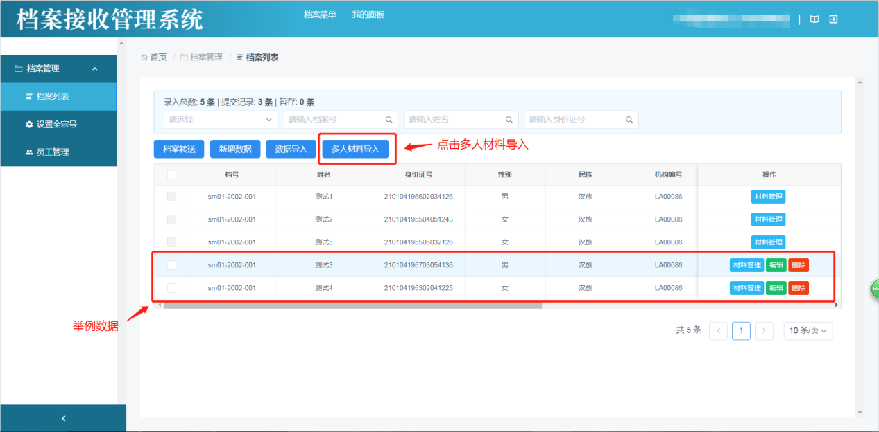

12.点击多人材料导入按钮后，进入导入模板界面，点击下载模板，然后按照模板表头填写内容，以下数据为示例数据，填写完成后，上传保存的模板，然后核对列表内容无语，点击下一步，点击导入数据库，导入成功会有提示，然后点击返回按钮，返回档案列表，具体操作如下图所示
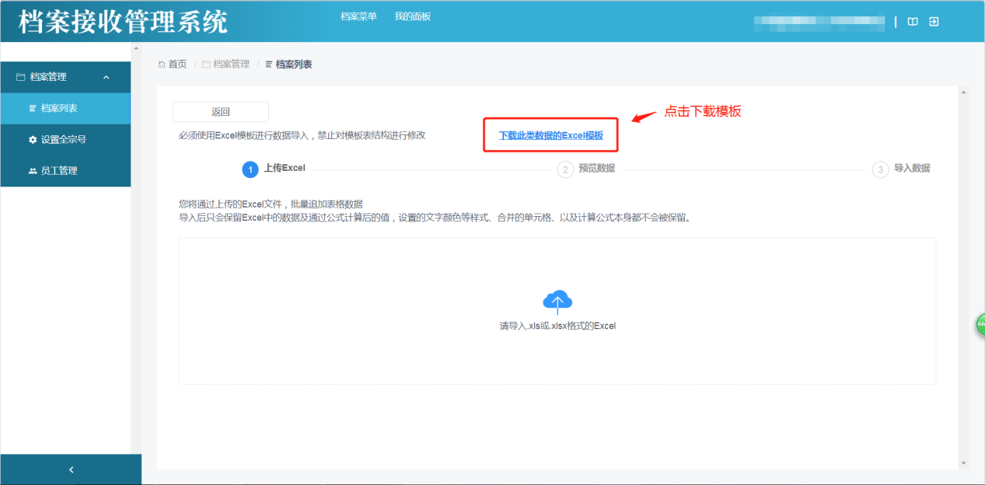

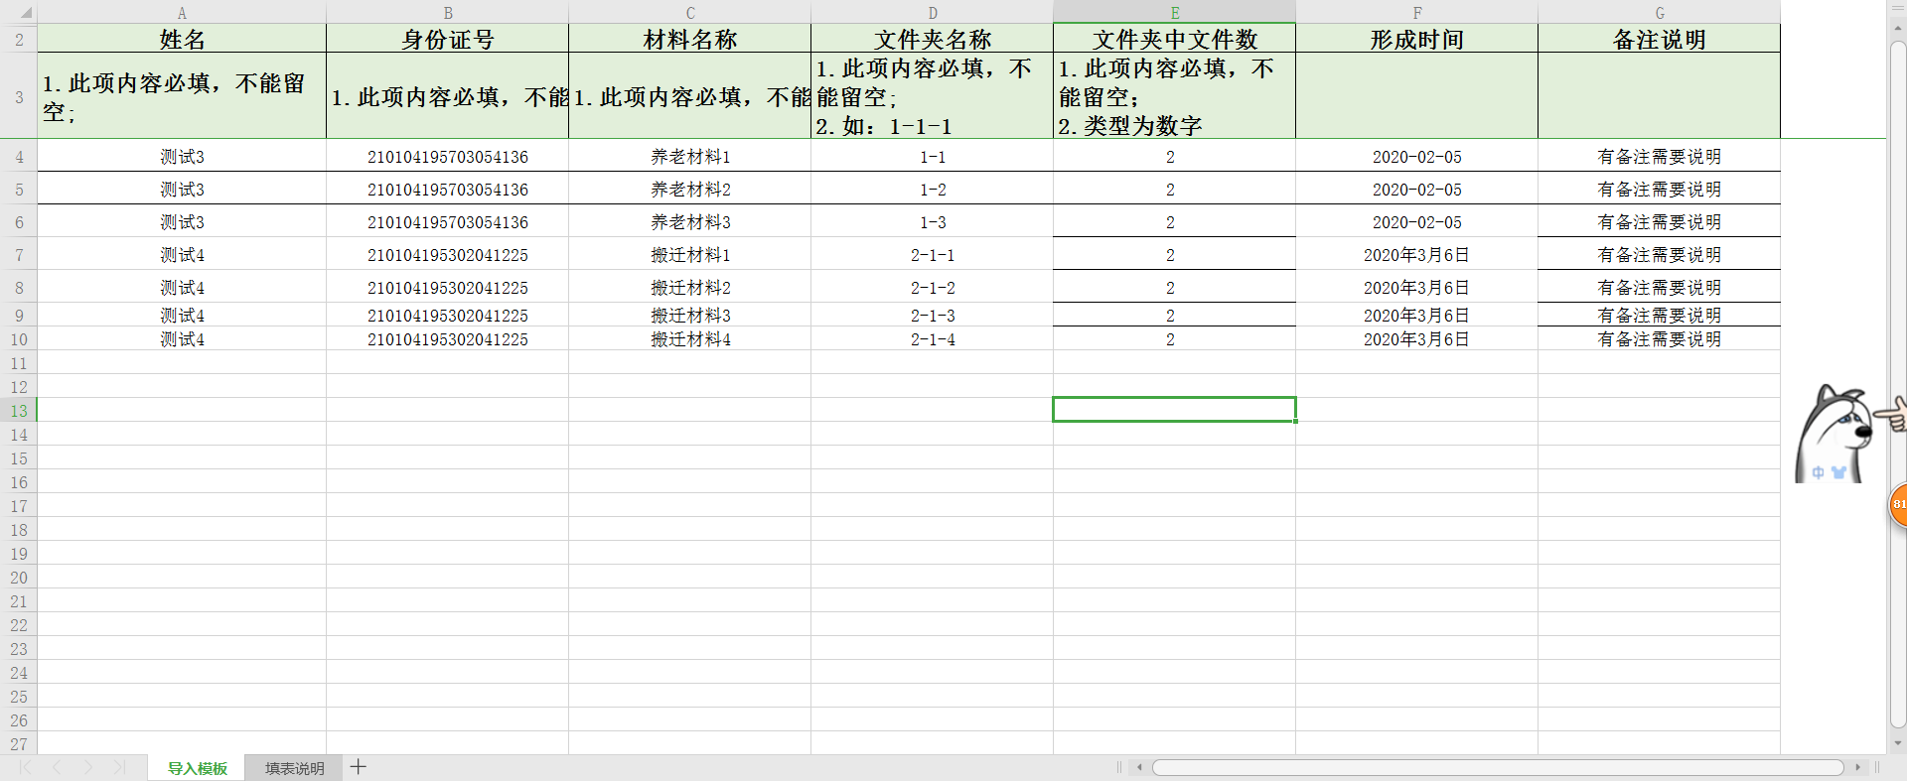

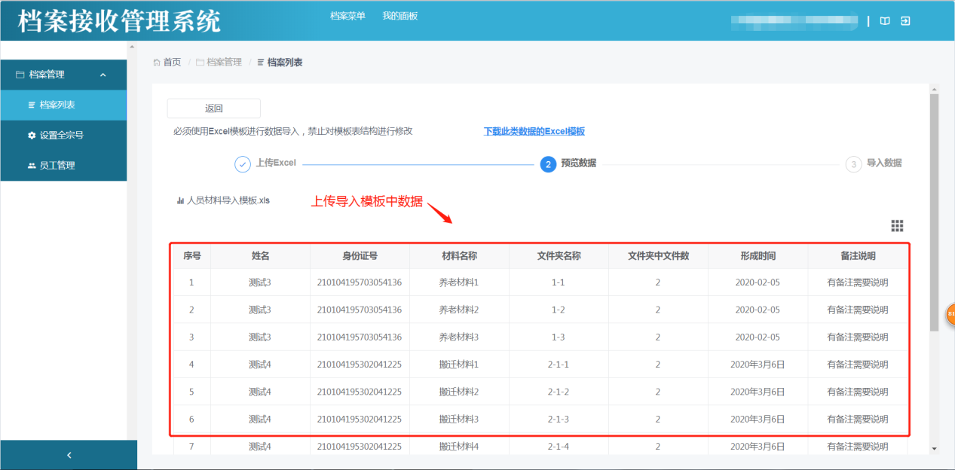

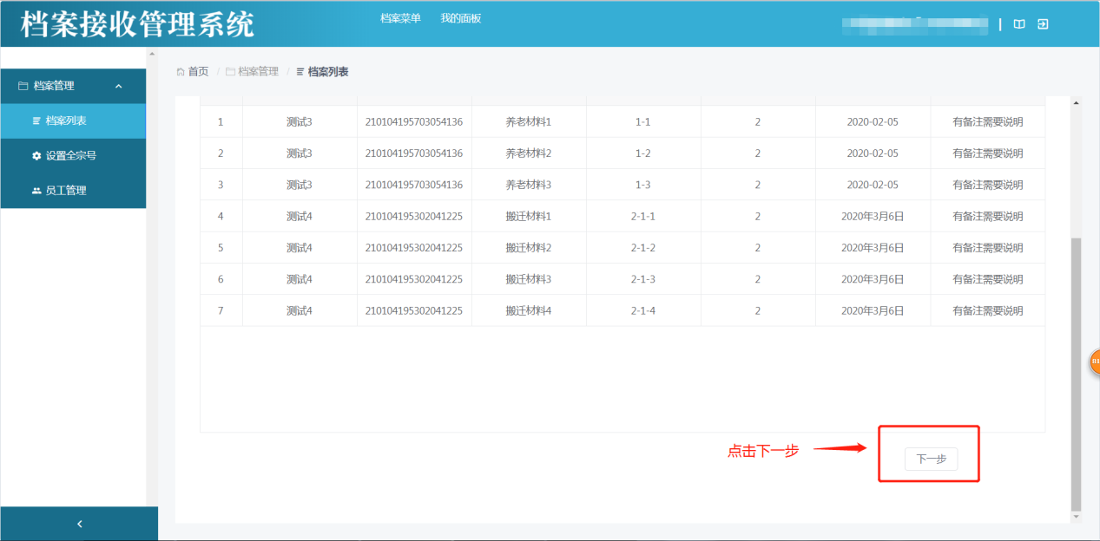

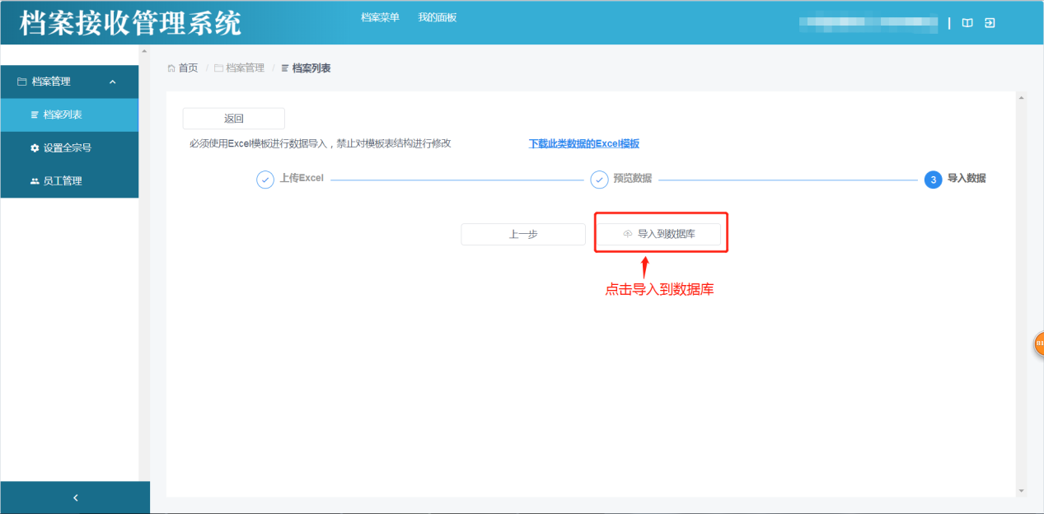

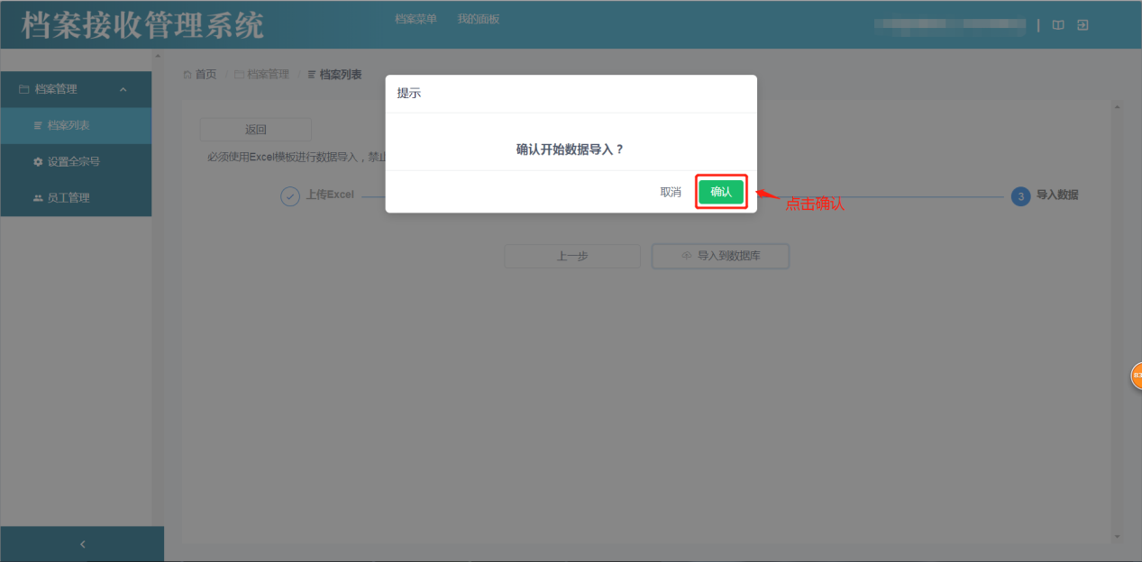

13.返回档案列表后，分别点击列表中的材料管理按钮，进行导入数据的查看以及核对，此时批量导入完成，如下图所示
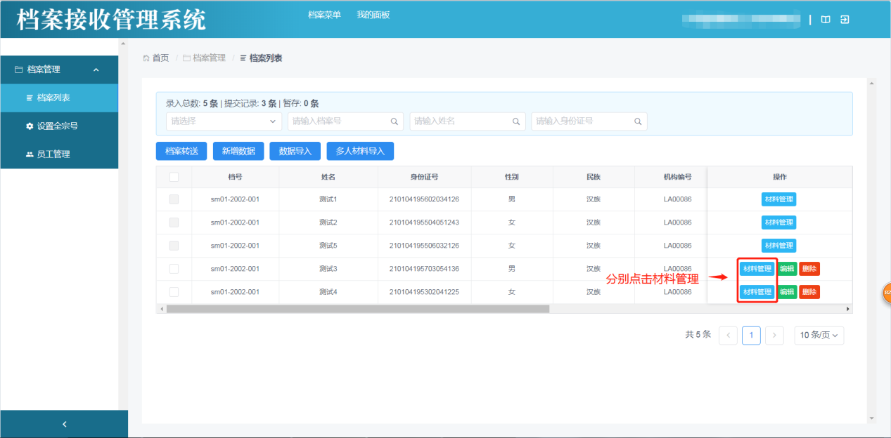

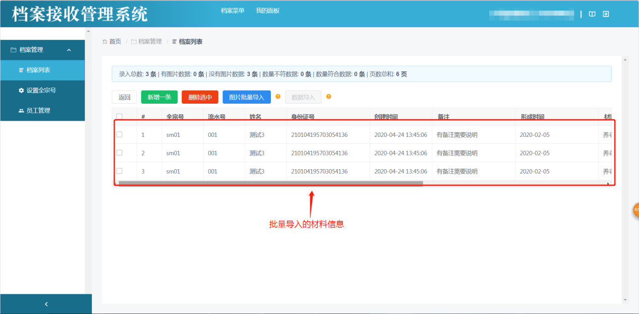
14.如果有图片需要导入可以图片批量导入按钮，然后仔细阅读上传图片特殊说明，点击选择文件夹，（图片文件夹层级命名如下图所示，点击图片批量导入后面的小黄标识也可以查看文件夹命名规则）然后会弹出图片存放的文件夹的位置，选择需要上传的文件夹，点击上传，然后核对上传信息无误后，
点击批量上传，等待图片上传，上传成功后，点击保存按钮，具体操作如图所示
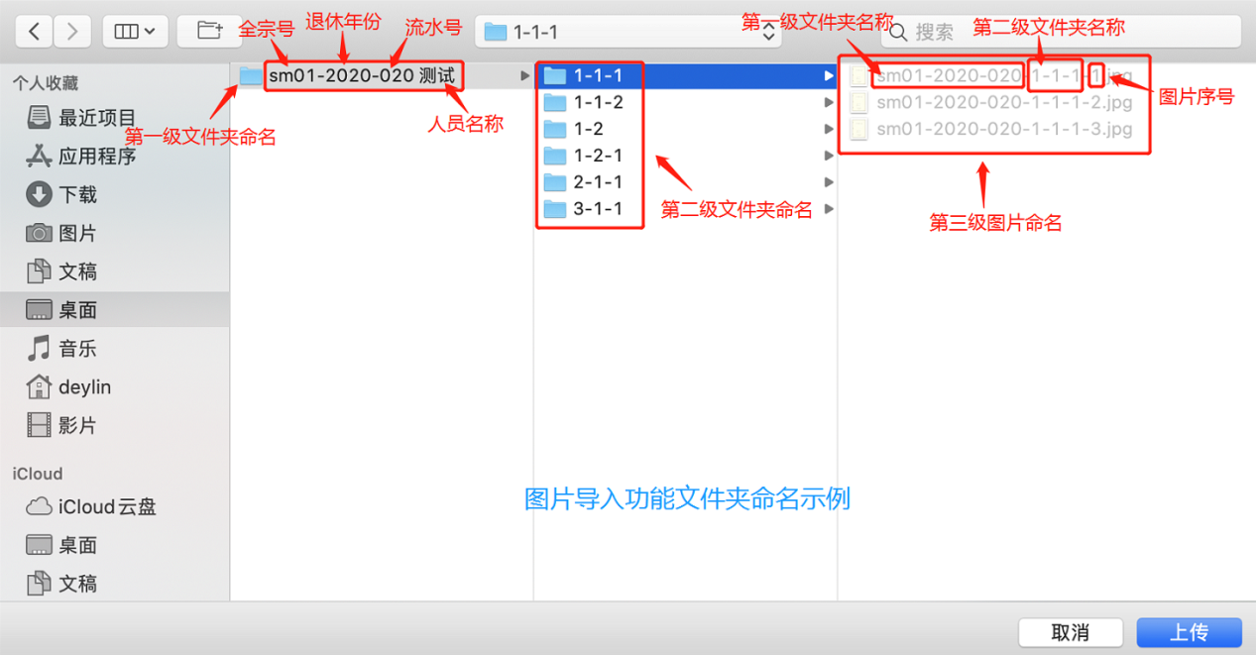

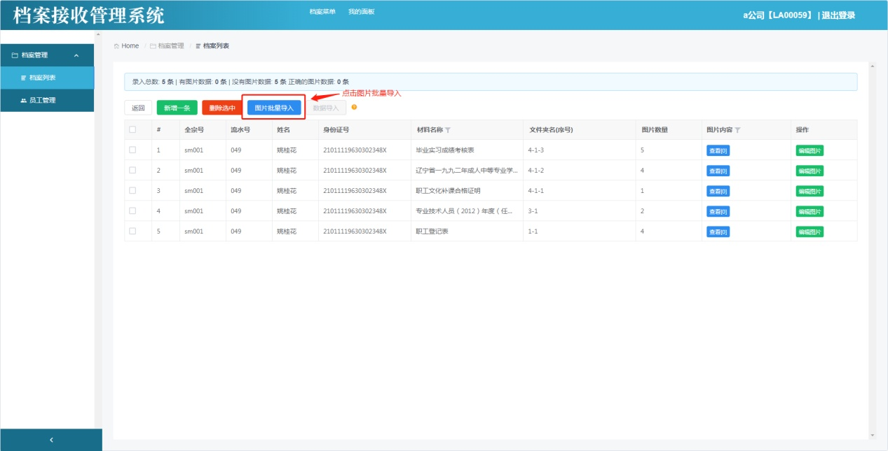

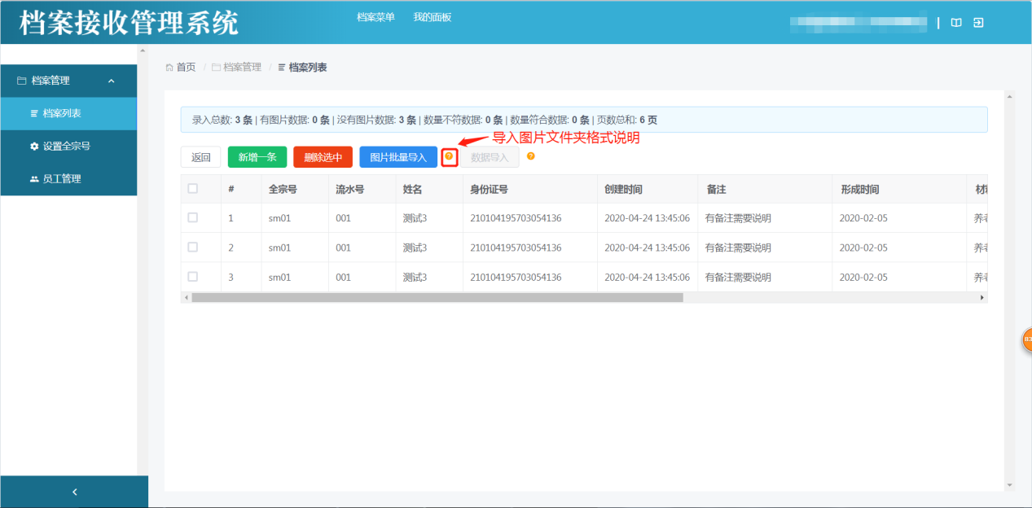

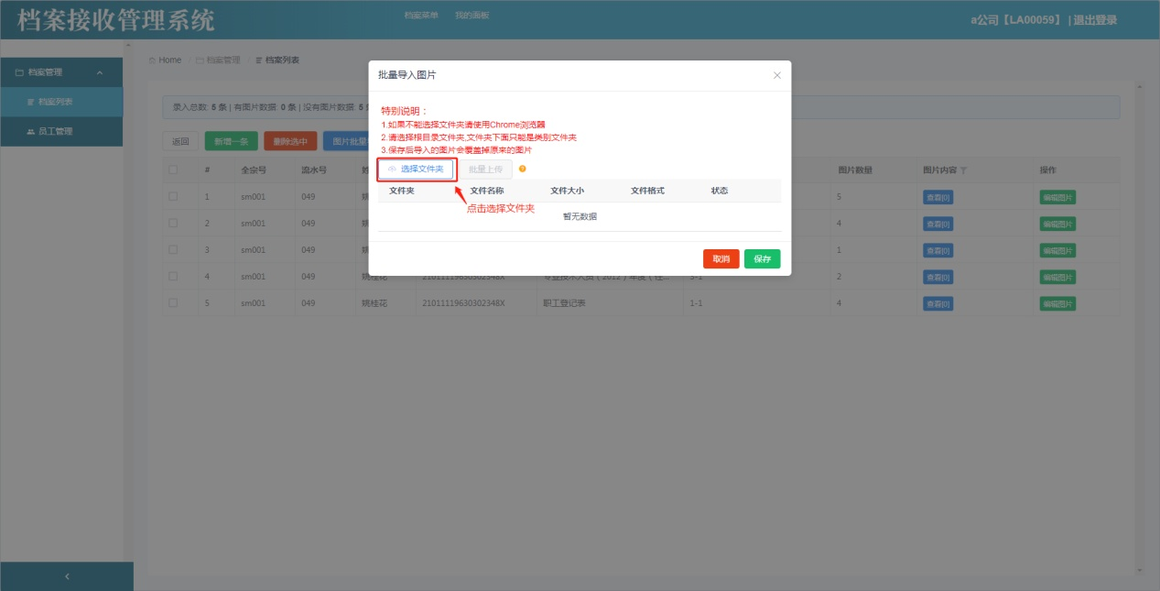

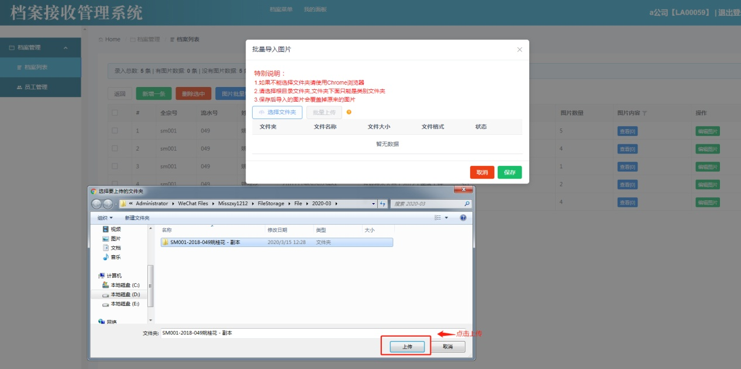

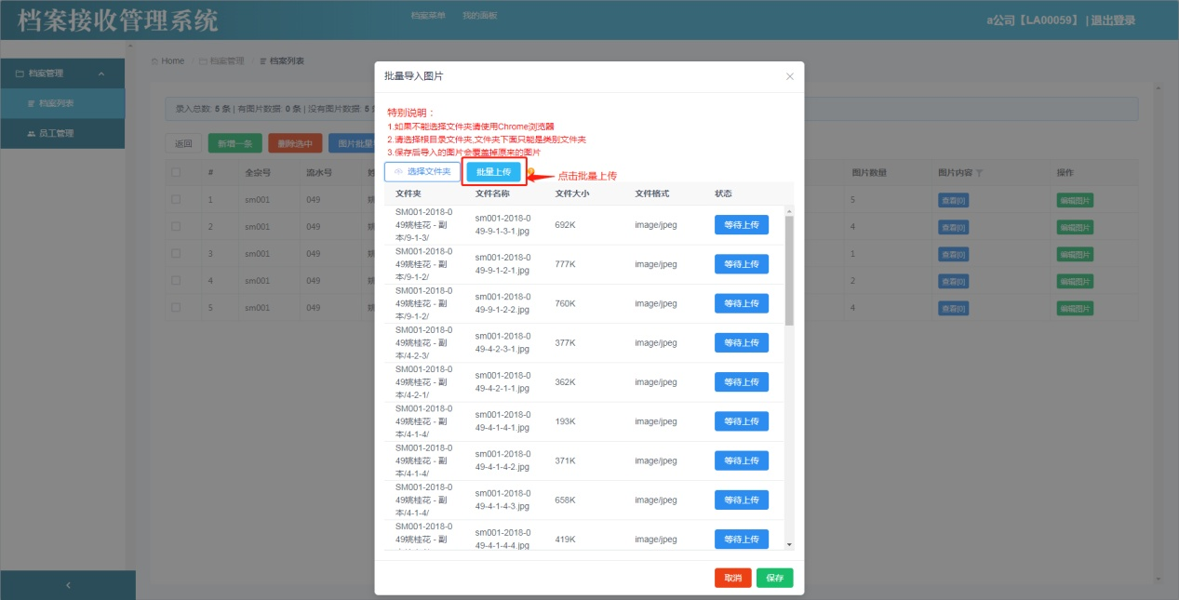

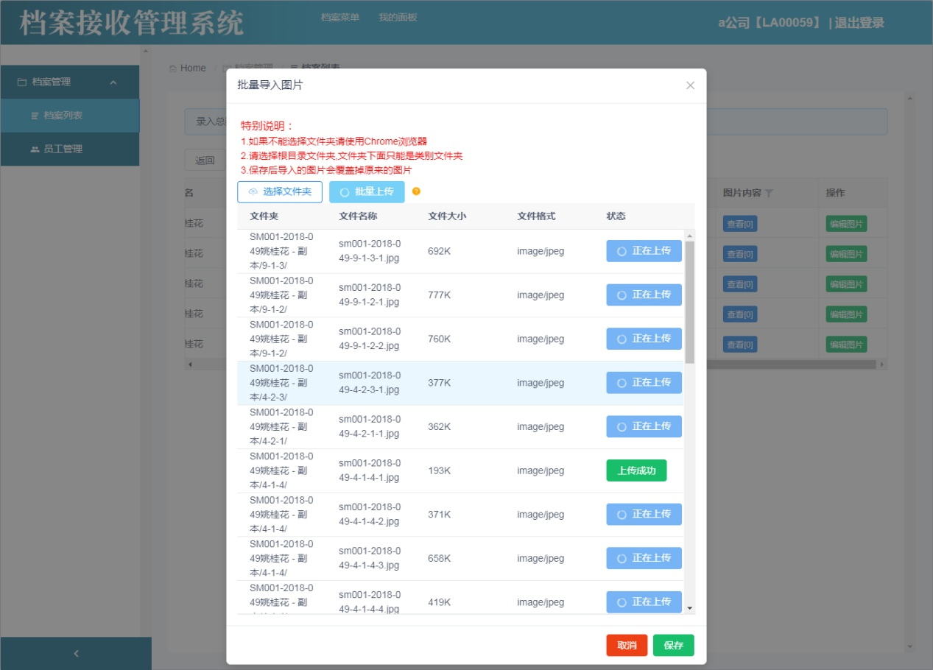

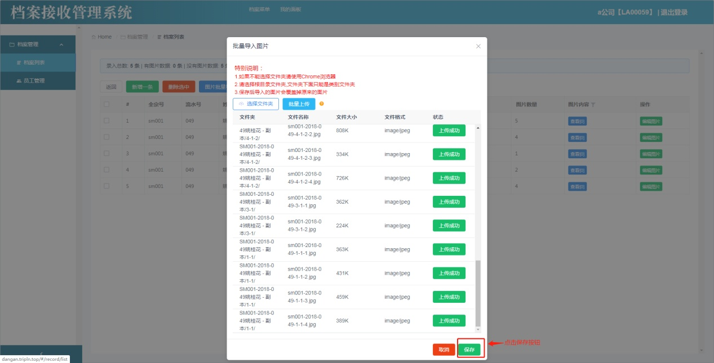
15.上传成功后，会在列表显示图片数量，然后可以点击查看按钮，查看图片（支持放大查看），可以点击编辑
按钮进行删除等操作，具体操作如图所示
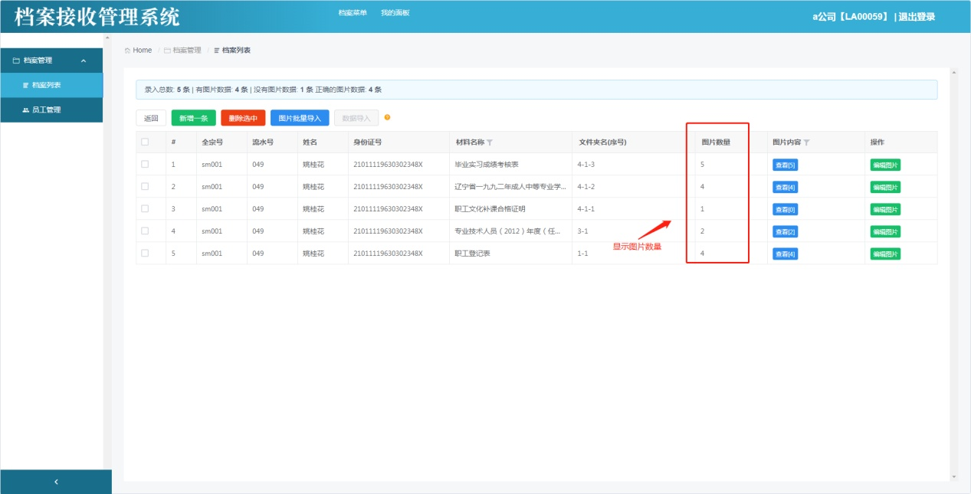

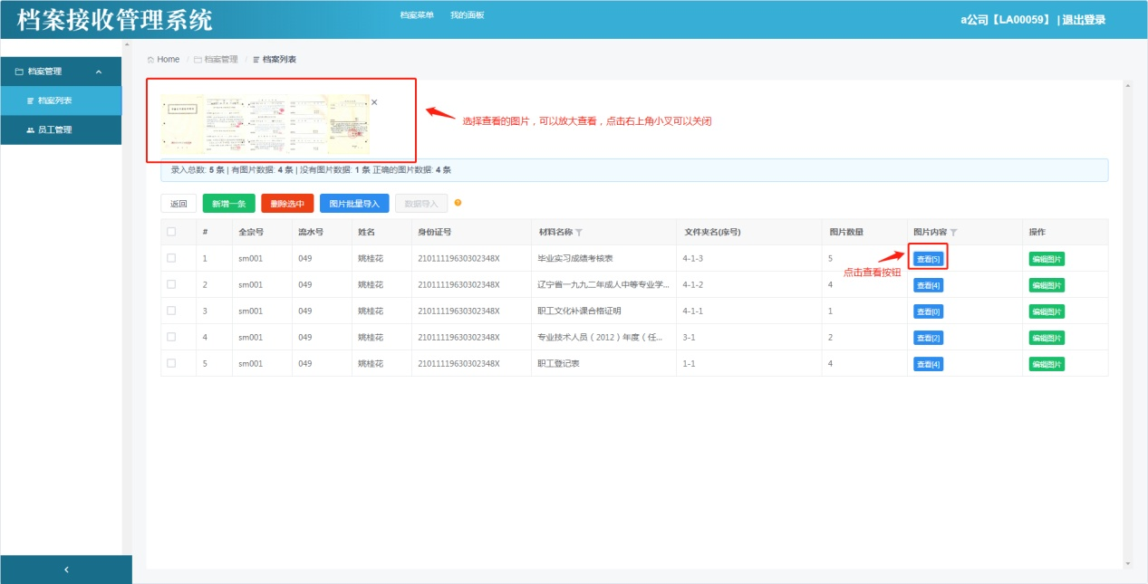

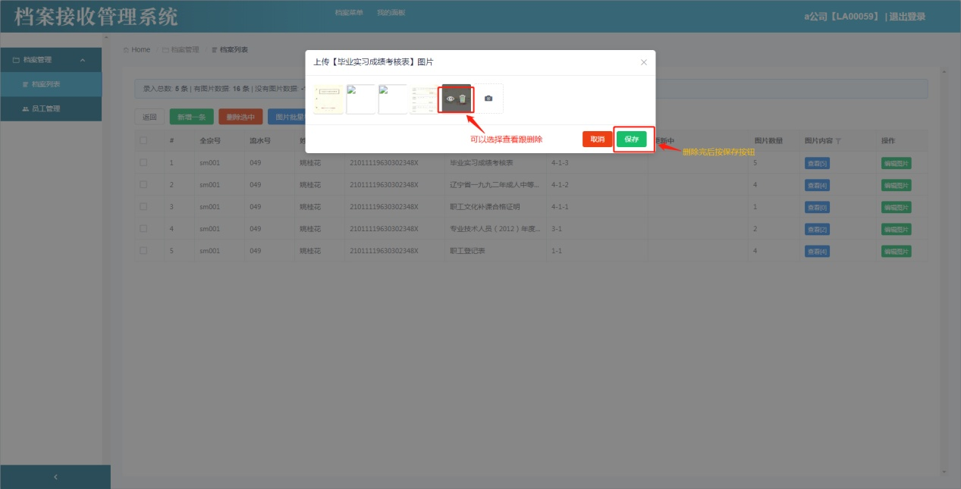
16.图片上传成功后，点击返回按钮，返回列表页，然后可以进行档案转送，勾选要转送的档案，（支持全选和多选）
这里以一条为例，然后点击档案转送按钮，选择接受的管理机构，点击确定按钮，具体操作如下图所示

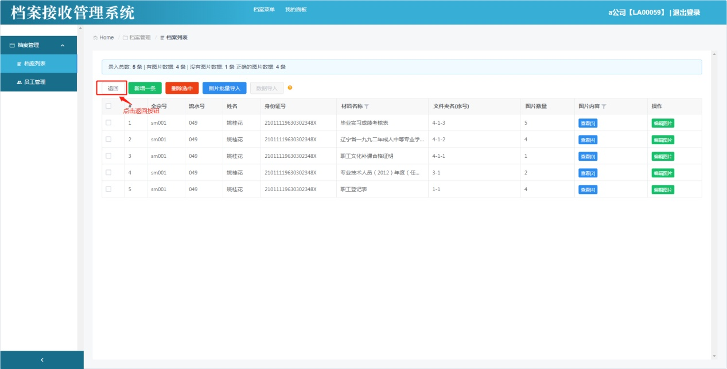

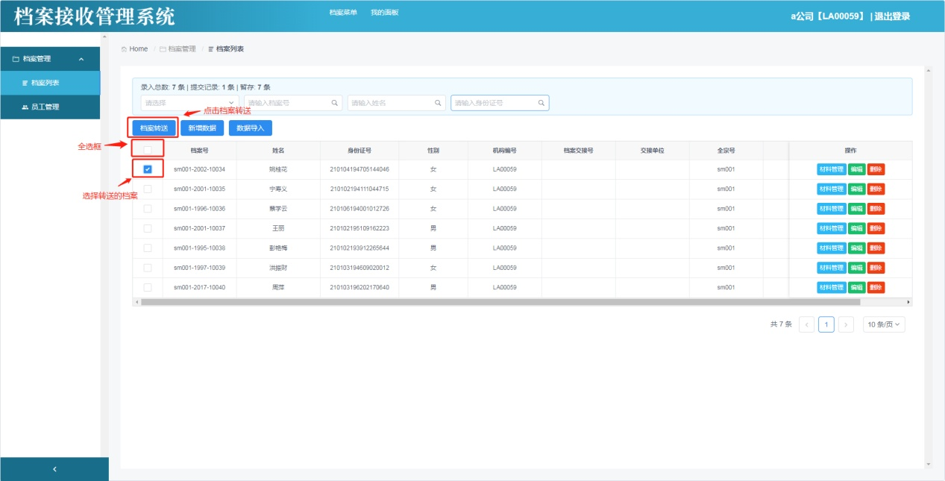

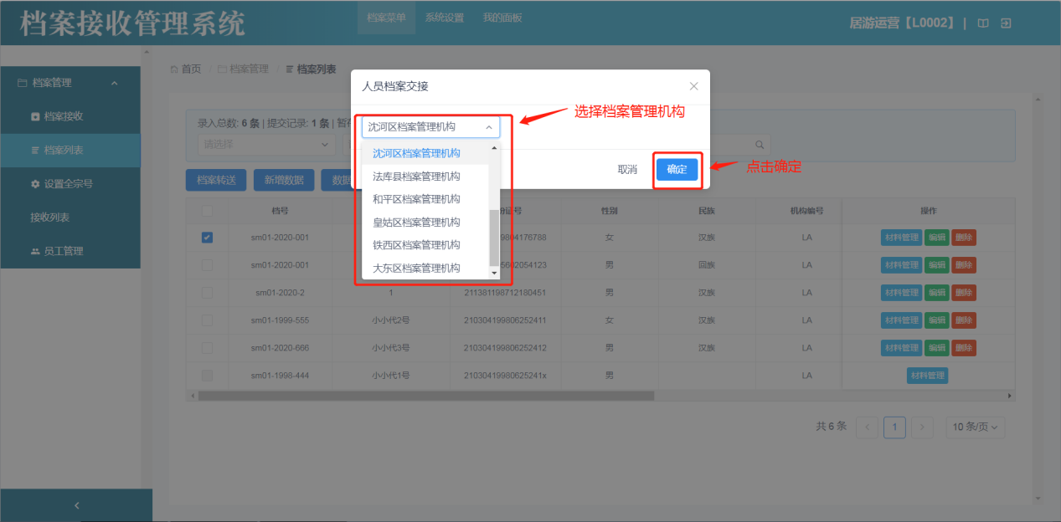
17.转送成功后，列表就会变成不可选中的状态，等待接收单位处理即可，如图所示
